Nasdaq Copenhagen A/S 14. juni 2022
Nikolaj Plads 6
1067 København K

Opdateret prospekt for Investeringsforeningen C WorldWide

Opdateret prospekt for Investeringsforeningen C WorldWide offentliggøres dags dato.

Der er foretaget følgende opdateringer:

- I Afdeling Globale Aktier Etik KL, er der oprettet en ny andelsklasse Globale Aktier Etik KL AKK C og nærværende prospekt er opdateret i henhold til dette.
- Prospektet er opdateret i overensstemmelse med de af Finanstilsynet godkendte vedtægtsændringer.

Prospektet kan findes på foreningens hjemmeside www.cww.dk.

Med venlig hilsen
C WorldWide Fund Management,
filial af C WorldWide Fund Management S.A., Luxembourg

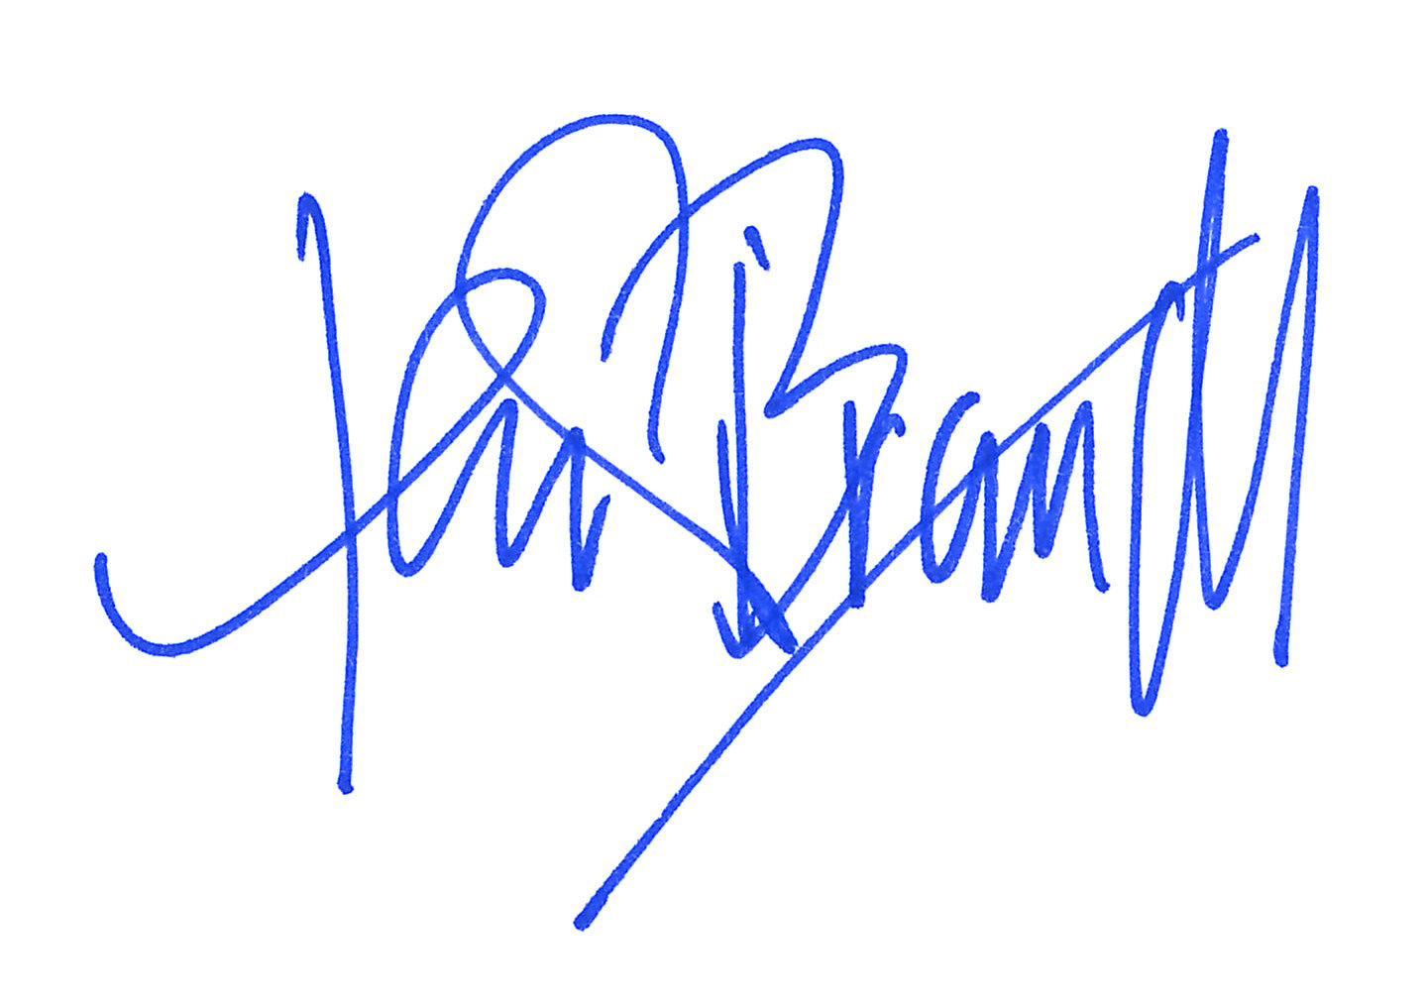
Henrik Brandt
Direktør

